**Criando um nova solution em branco:**

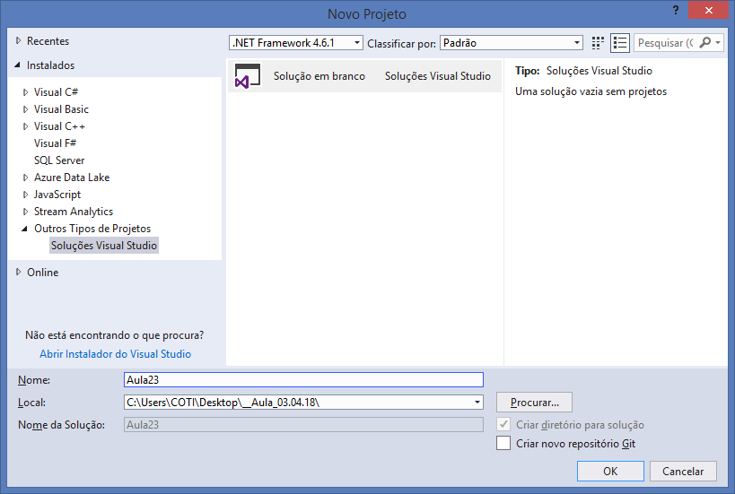

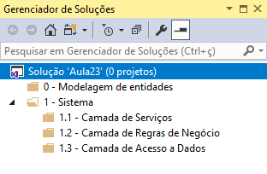

-------------------------------------

0 - Modelagem de entidades

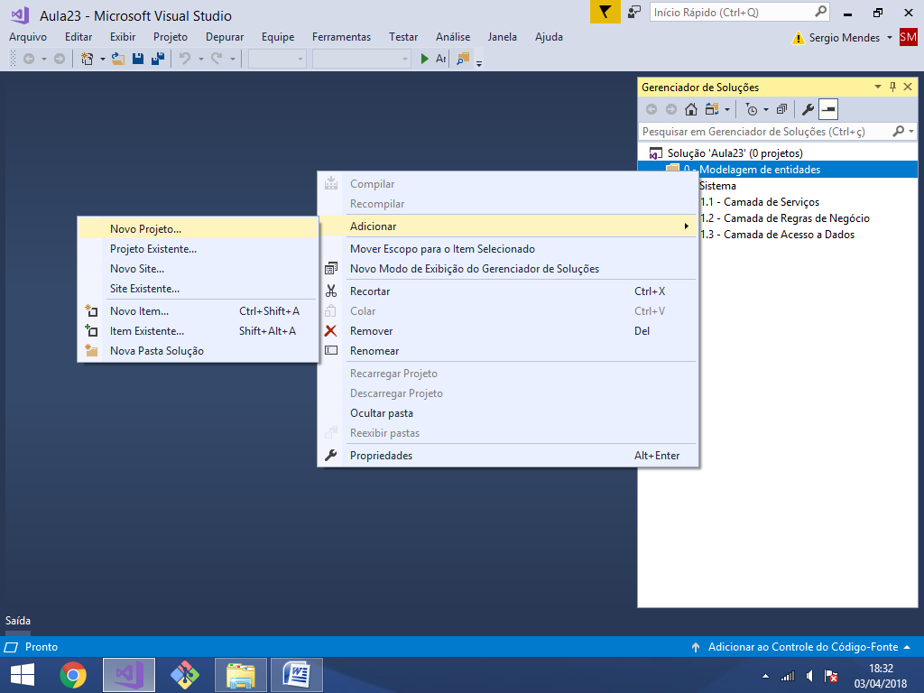

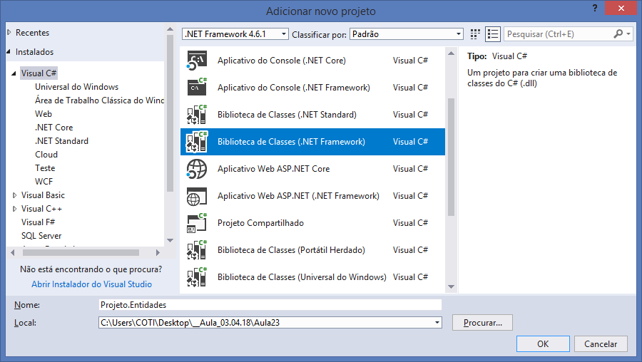

using System;

using System.Collections.Generic;

using System.Linq;

using System.Text;

using System.Threading.Tasks;

namespace Projeto.Entidades

{

public class Aluno

{

public int IdAluno { get; set; }

public string Nome { get; set; }

public string Email { get; set; }

public string Matricula { get; set; }

public Aluno()

{

//construtor default..

}

//sobrecarga (overloading) de construtores..

public Aluno(int idAluno, string nome, string email, string matricula)

{

IdAluno = idAluno;

Nome = nome;

Email = email;

Matricula = matricula;

}

//sobrescrita de método (override)

public override string ToString()

{

return $"Id: {IdAluno}, Nome: {Nome}, Email: {Email},

Matricula: {Matricula}";

}

}

}

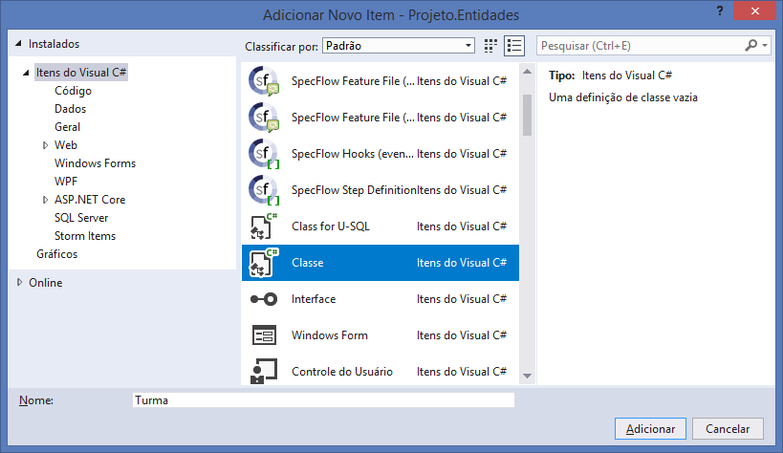

using System;

using System.Collections.Generic;

using System.Linq;

using System.Text;

using System.Threading.Tasks;

namespace Projeto.Entidades

{

public class Turma

{

public int IdTurma { get; set; }

public string Curso { get; set; }

public DateTime DataInicio { get; set; }

public DateTime DataTermino { get; set; }

public Turma()

{

//construtor default..

}

public Turma(int idTurma, string curso, DateTime dataInicio,

DateTime dataTermino)

{

IdTurma = idTurma;

Curso = curso;

DataInicio = dataInicio;

DataTermino = dataTermino;

}

public override string ToString()

{

return $"Id: {IdTurma}, Curso: {Curso},

Inicio: {DataInicio}, Termino: {DataTermino}";

}

}

}

**Relacionamento de multiplicidade Muitos para Muitos**

using System;

using System.Collections.Generic;

using System.Linq;

using System.Text;

using System.Threading.Tasks;

namespace Projeto.Entidades

{

public class Turma

{

public virtual int IdTurma { get; set; }

public virtual string Curso { get; set; }

public virtual DateTime DataInicio { get; set; }

public virtual DateTime DataTermino { get; set; }

//Relacionamento TER-MUITOS

**public virtual List<Aluno> Alunos { get; set; }**

public Turma()

{

//construtor default..

}

public Turma(int idTurma, string curso, DateTime dataInicio,

DateTime dataTermino)

{

IdTurma = idTurma;

Curso = curso;

DataInicio = dataInicio;

DataTermino = dataTermino;

}

public override string ToString()

{

return $"Id: {IdTurma}, Curso: {Curso},

Inicio: {DataInicio}, Termino: {DataTermino}";

}

}

}

using System;

using System.Collections.Generic;

using System.Linq;

using System.Text;

using System.Threading.Tasks;

namespace Projeto.Entidades

{

public class Aluno

{

public virtual int IdAluno { get; set; }

public virtual string Nome { get; set; }

public virtual string Email { get; set; }

public virtual string Matricula { get; set; }

**//Relacionamento TER-MUITOS..**

**public virtual List<Turma> Turmas { get; set; }**

public Aluno()

{

//construtor default..

}

//sobrecarga (overloading) de construtores..

public Aluno(int idAluno, string nome, string email, string matricula)

{

IdAluno = idAluno;

Nome = nome;

Email = email;

Matricula = matricula;

}

//sobrescrita de método (override)

public override string ToString()

{

return $"Id: {IdAluno}, Nome: {Nome}, Email: {Email},

Matricula: {Matricula}";

}

}

}

--------------------------------

Arquitetura do projeto

Desenvolvimento baseado em camadas

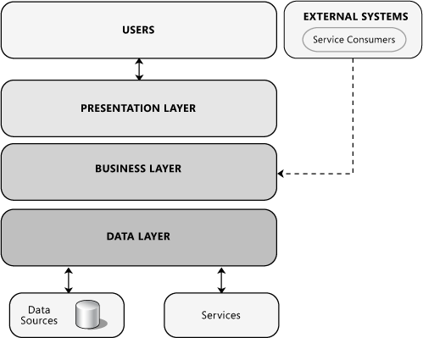

1.1 - Camada de Serviços

Projeto Asp.Net WebApplication (.NET Framework)

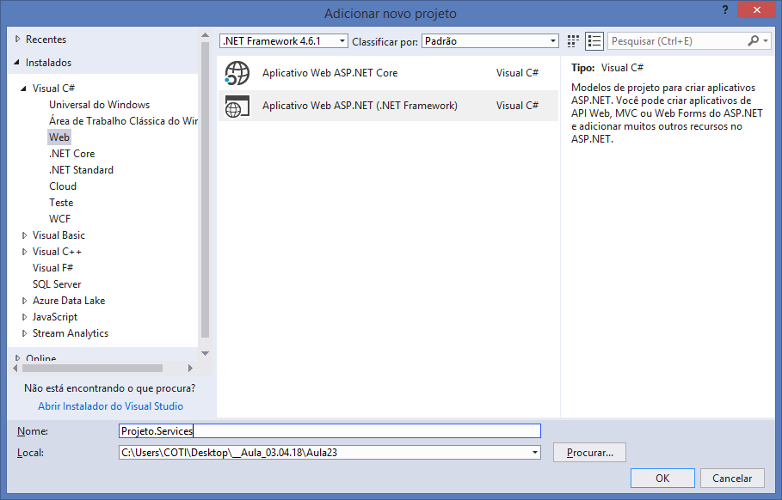

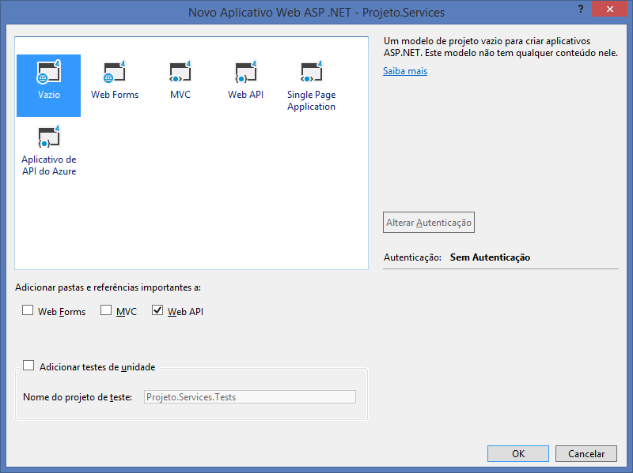

**Definindo o projeto de incialização da Solution:**

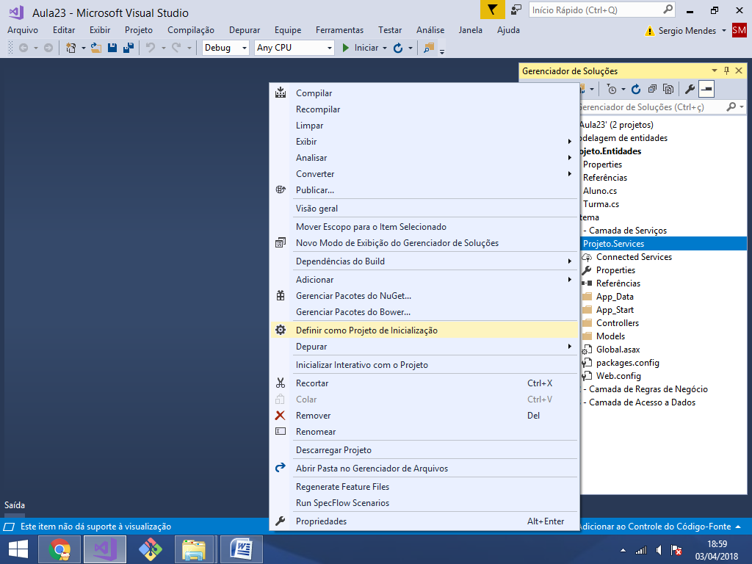

Swagger

Framework para geração de documentação   
de serviços em projetos do tipo WebApi.

**- Instalando:**

Gerenciar pacotes do Nuget

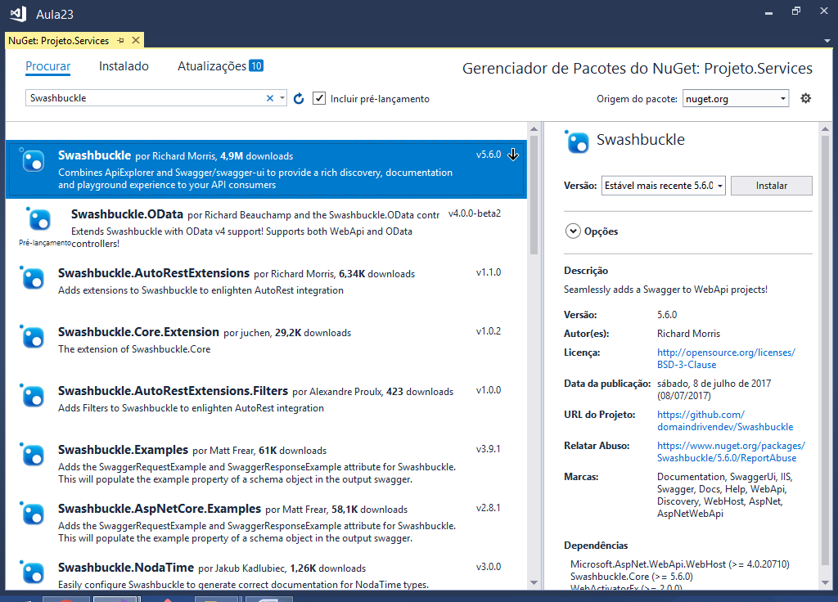

Configurando a página inicial do projeto:

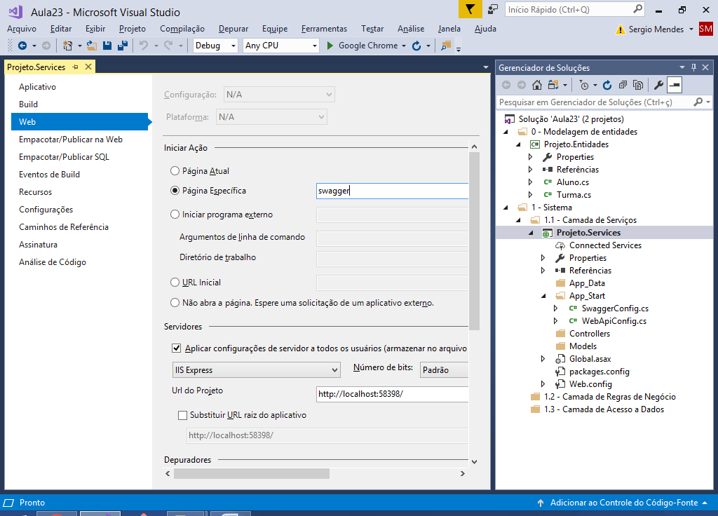

http://localhost:58398/swagger/ui/index

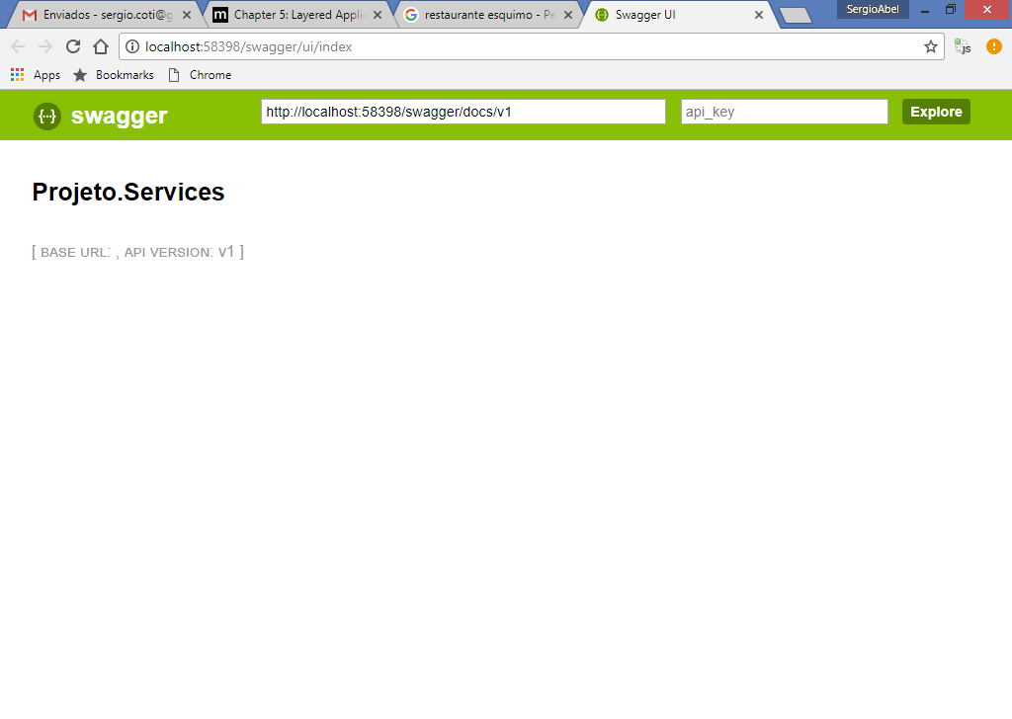

Criando a base de dados:

MDF - Master Database File

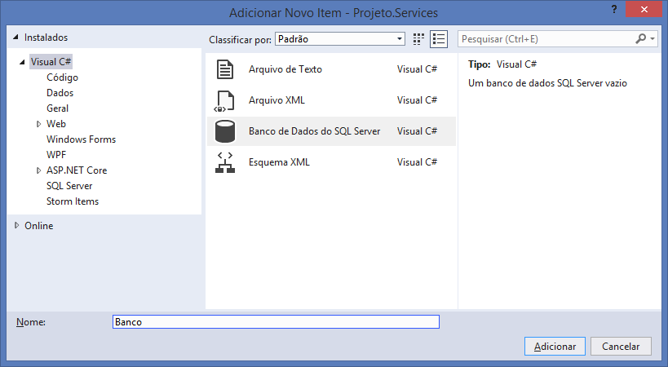

---------------------------------------------------------

1.2 - Camada de Regras de Negócio

BLL - Business Logic Layer

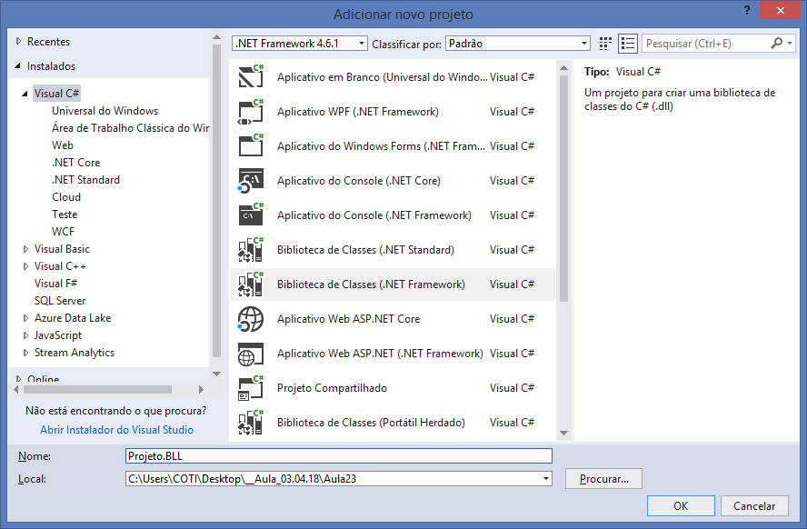

1.3 - Camada de Acesso a dados

DAL - Data Access Layer

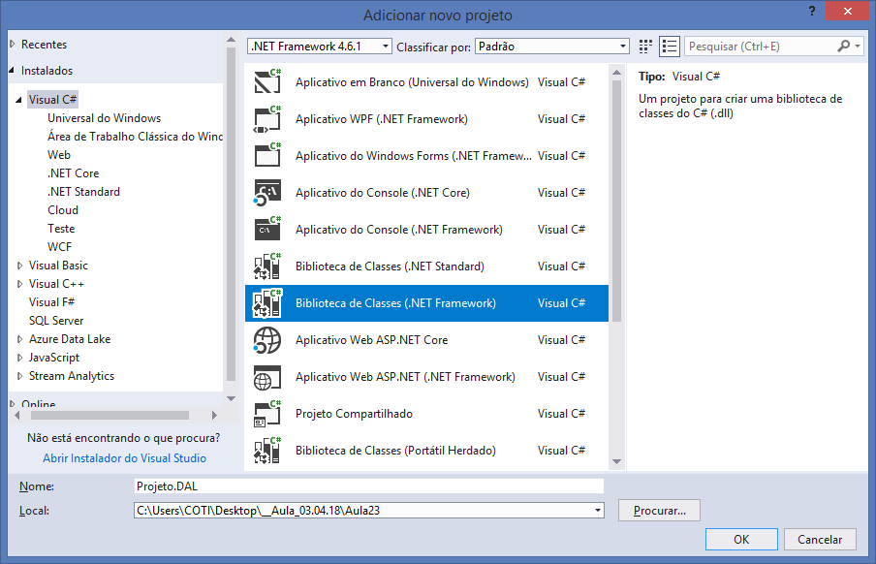

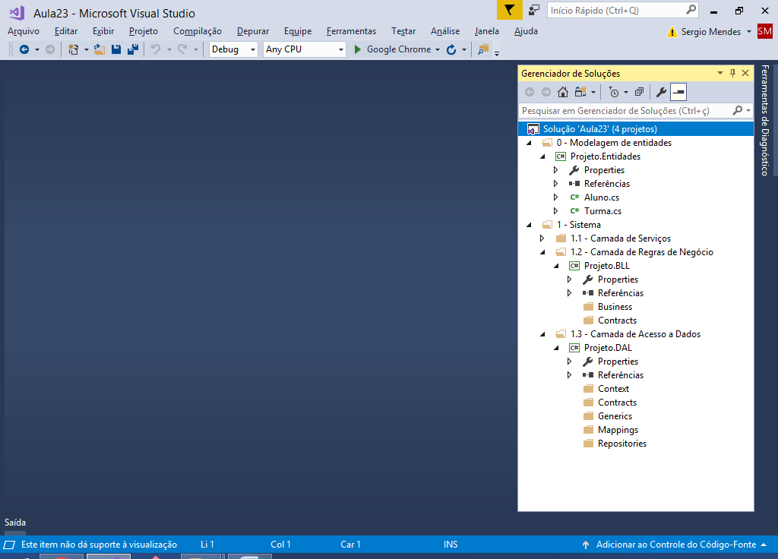

Instalando o EntityFramework

Gerenciador de pacotes do Nuget

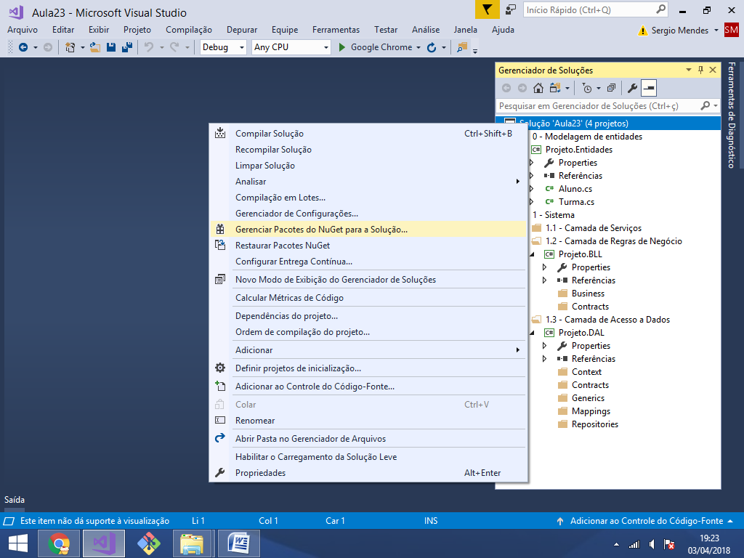

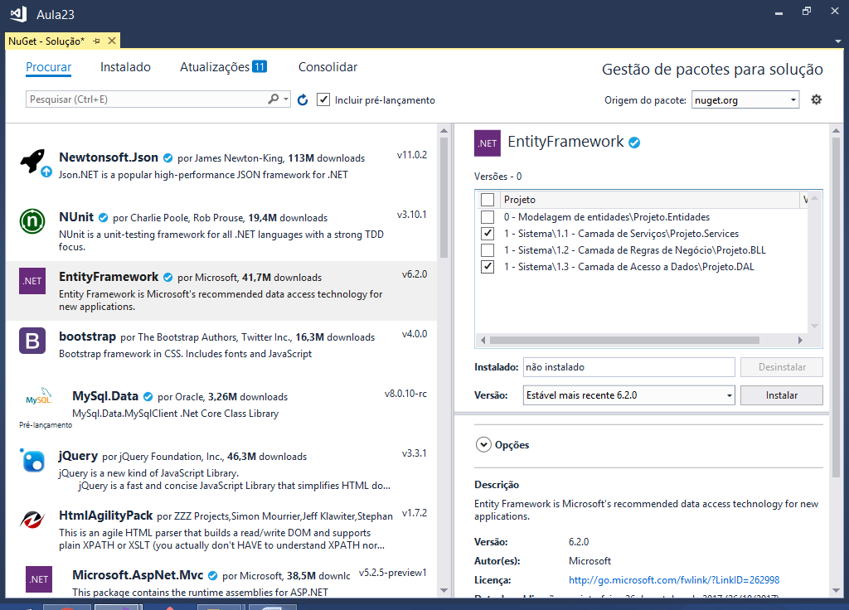

ORM - Mapeamento Objeto Relacional

Mapear as classes de entidade para o banco de dados

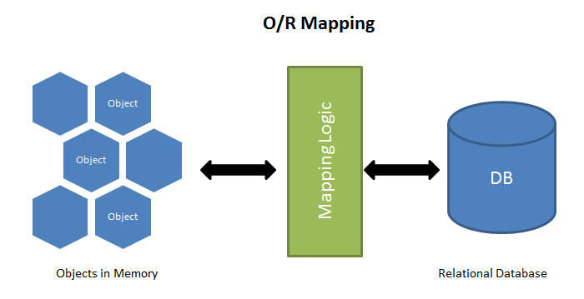

**Mapeamento da entidade Turma:**

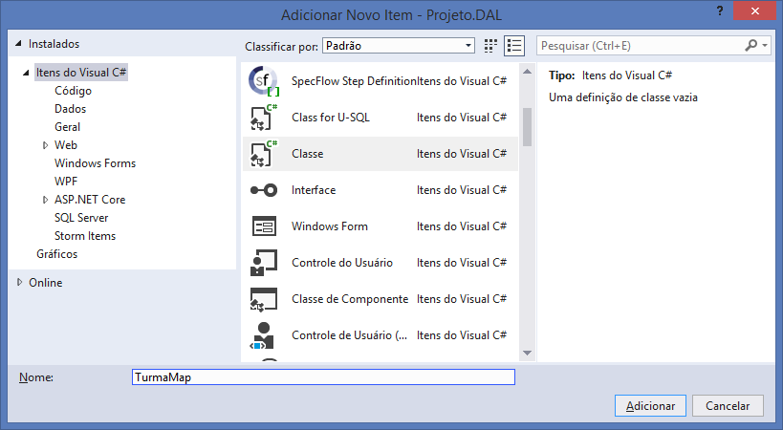

using System;

using System.Collections.Generic;

using System.Linq;

using System.Text;

using System.Threading.Tasks;

using Projeto.Entidades; //importando..

using System.Data.Entity.ModelConfiguration; //mapeamento..

namespace Projeto.DAL.Mappings

{

//classe de mapeamento para a entidade 'Turma'

public class TurmaMap : EntityTypeConfiguration<Turma>

{

//construtor..

public TurmaMap()

{

//nome da tabela..

ToTable("Turma");

//chave primária..

HasKey(t => t.IdTurma);

//demais campos da tabela..

Property(t => t.IdTurma)

.HasColumnName("IdTurma");

Property(t => t.Curso)

.HasColumnName("Curso")

.HasMaxLength(50)

.IsRequired();

Property(t => t.DataInicio)

.HasColumnName("DataInicio")

.IsRequired();

Property(t => t.DataTermino)

.HasColumnName("DataTermino")

.IsRequired();

}

}

}

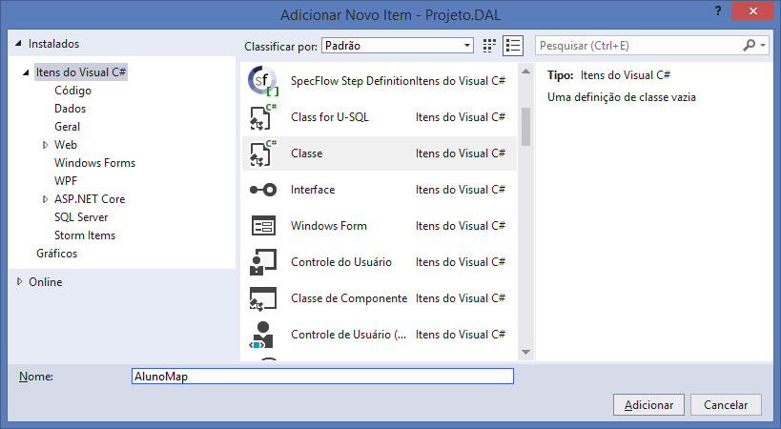

using System;

using System.Collections.Generic;

using System.Linq;

using System.Text;

using System.Threading.Tasks;

using Projeto.Entidades; //classes de entidade..

using System.Data.Entity.ModelConfiguration; //mapeamentos..

namespace Projeto.DAL.Mappings

{

public class AlunoMap : EntityTypeConfiguration<Aluno>

{

public AlunoMap()

{

//nome da tabela..

ToTable("Aluno");

//chave primária..

HasKey(a => a.IdAluno);

//demais campos..

Property(a => a.IdAluno)

.HasColumnName("IdAluno");

Property(a => a.Nome)

.HasColumnName("Nome")

.HasMaxLength(50)

.IsRequired();

Property(a => a.Email)

.HasColumnName("Email")

.HasMaxLength(50)

.IsRequired();

Property(a => a.Matricula)

.HasColumnName("Matricula")

.HasMaxLength(20)

.IsRequired();

}

}

}

**Mapeamento de relacionamento muitos para muitos:**

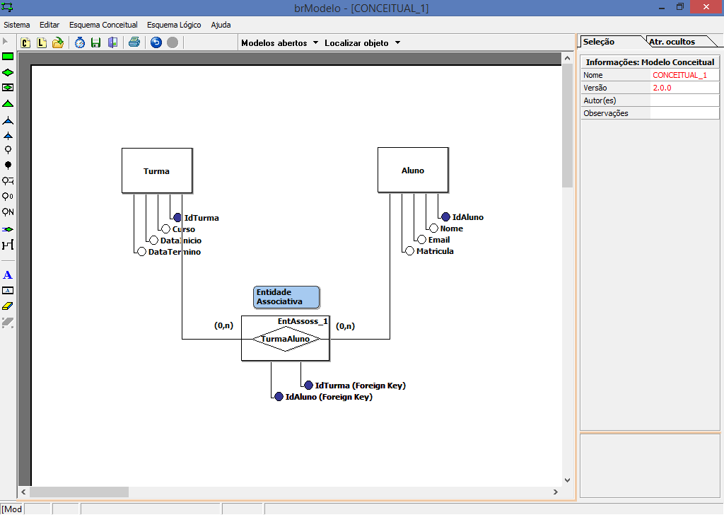

**Mapeando o relacionamento muitos para muitos**

Fazendo o mapeamento da entidade associativa

using System;

using System.Collections.Generic;

using System.Linq;

using System.Text;

using System.Threading.Tasks;

using Projeto.Entidades; //importando..

using System.Data.Entity.ModelConfiguration; //mapeamento..

namespace Projeto.DAL.Mappings

{

//classe de mapeamento para a entidade 'Turma'

public class TurmaMap : EntityTypeConfiguration<Turma>

{

//construtor..

public TurmaMap()

{

//nome da tabela..

ToTable("Turma");

//chave primária..

HasKey(t => t.IdTurma);

//demais campos da tabela..

Property(t => t.IdTurma)

.HasColumnName("IdTurma");

Property(t => t.Curso)

.HasColumnName("Curso")

.HasMaxLength(50)

.IsRequired();

Property(t => t.DataInicio)

.HasColumnName("DataInicio")

.IsRequired();

Property(t => t.DataTermino)

.HasColumnName("DataTermino")

.IsRequired();

**//mapeamento do relacionamento NpN**

**//e da tabela associativa..**

**HasMany(t => t.Alunos) //Turma TEM MUITOS Alunos**

**.WithMany(a => a.Turmas) //Aluno TEM MUITAS Turmas**

**.Map( //Mapeando a tabela associativa**

**m => {**

**m.ToTable("TurmaAluno"); //nome da tabela associativa**

**m.MapLeftKey("IdTurma"); //FK com a entidade Turma**

**m.MapRightKey("IdAluno"); //FK com a entidade Aluno**

**}**

**);**

}

}

}

**Classe de conexão do EntityFramework com o banco de dados:**

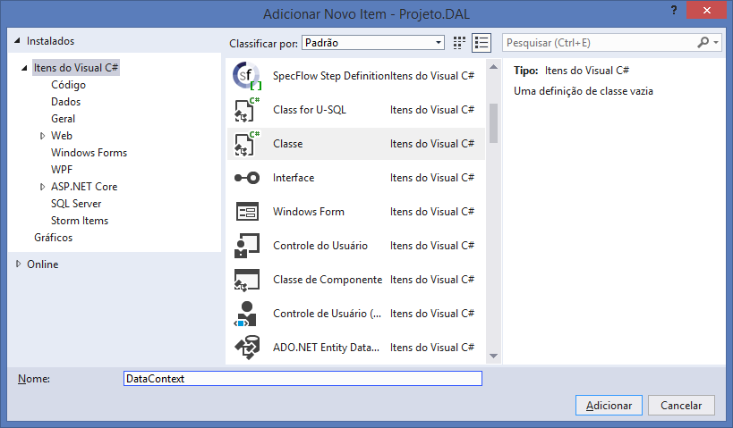

using System;

using System.Collections.Generic;

using System.Linq;

using System.Text;

using System.Threading.Tasks;

using System.Data.Entity; //entity framework..

using System.Configuration; //connectionstring..

using Projeto.Entidades; //classes de entidade

using Projeto.DAL.Mappings; //classes de mapeamento..

namespace Projeto.DAL.Context

{

//Regra 1) Herdar a Classe DbContext

public class DataContext : DbContext

{

//Regra 2) Construtor que envie para DbContext a connectionstring..

public DataContext()

: base(ConfigurationManager.ConnectionStrings

["aula"].ConnectionString)

{

//envia para o construtor da classe DbContext (base)

//o endereço da connectionstring para que a conexão seja aberta..

}

//Regra 3) Sobrescrever o método OnModelCreating..

protected override void OnModelCreating(DbModelBuilder modelBuilder)

{

//adicionar cada classe de mapeamento..

modelBuilder.Configurations.Add(new TurmaMap());

modelBuilder.Configurations.Add(new AlunoMap());

}

//Regra 4) Declarar uma propriedade DbSet para cada entidade..

public DbSet<Turma> Turma { get; set; }

public DbSet<Aluno> Aluno { get; set; }

}

}

\Web.config.xml

Mapeamento da connectionstring

<!-- Mapeamento da connectionstring -->

<connectionStrings>

<add

name="aula"

connectionString="Data Source=(LocalDB)\MSSQLLocalDB;

AttachDbFilename=C:\Users\COTI\Desktop\__Aula_03.04.18\

Aula23\Projeto.Services\App_Data\Banco.mdf;Integrated Security=True"

/>

</connectionStrings>

-----------------------

Migrations (CodeFirst)

Gerando o conteudo do banco de dados (tabelas) baseado no   
mapeamento das classes de entidade feito pelo EntityFramework.

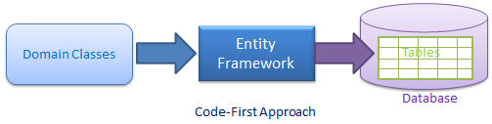

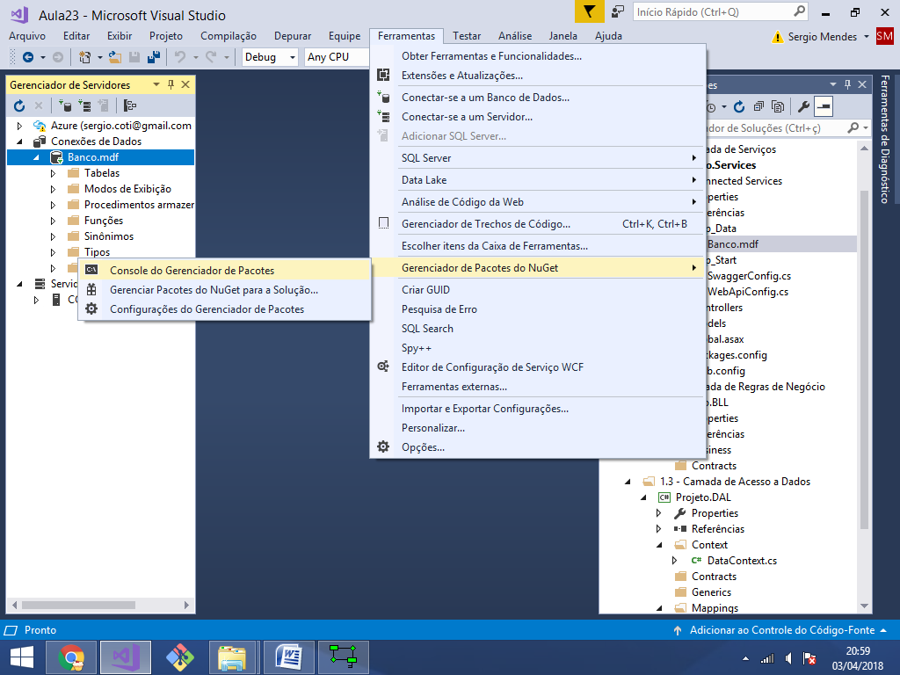

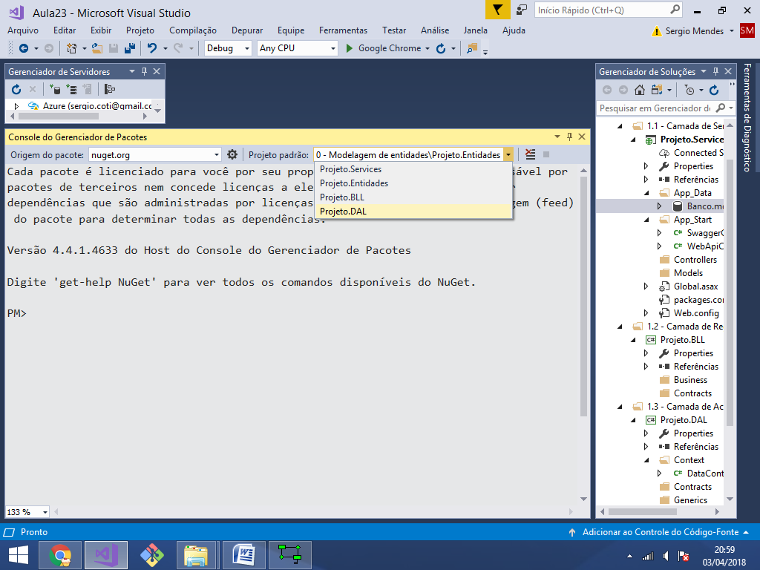

**PM> enable-migrations -force**

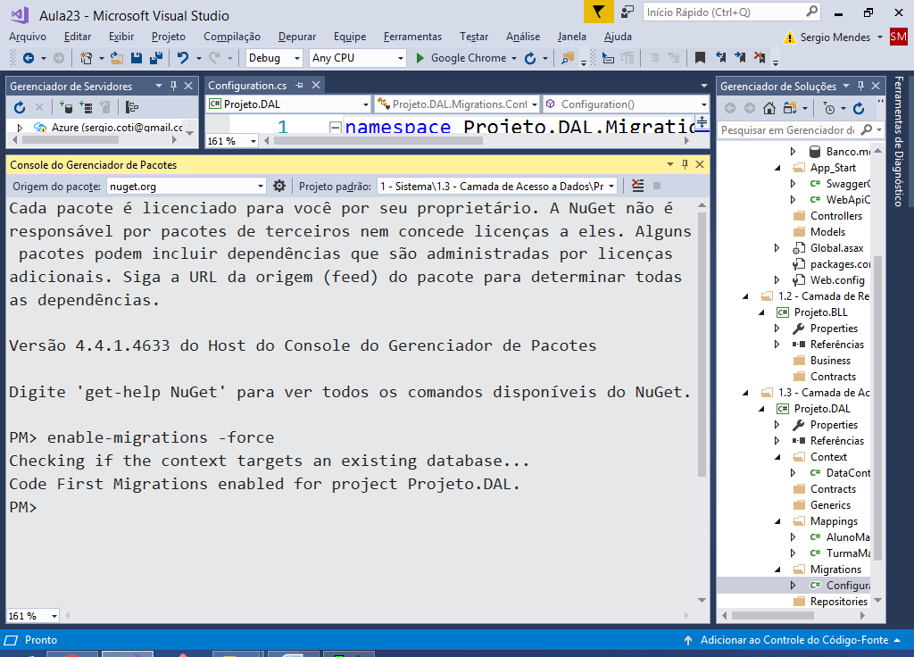

**Classe gerada:**

namespace Projeto.DAL.Migrations

{

using System;

using System.Data.Entity;

using System.Data.Entity.Migrations;

using System.Linq;

internal sealed class Configuration : DbMigrationsConfiguration

<Projeto.DAL.Context.DataContext>

{

public Configuration()

{

**AutomaticMigrationsEnabled = true;**

}

protected override void Seed(Projeto.DAL.Context.DataContext context)

{

// This method will be called after migrating to the latest version.

// You can use the DbSet<T>.AddOrUpdate() helper extension method

// to avoid creating duplicate seed data.

}

}

}

Gerando as tabelas no banco de dados:

PM> update-database -verbose

CREATE TABLE [dbo].[Aluno] (

[IdAluno] [int] NOT NULL IDENTITY,

[Nome] [nvarchar](50) NOT NULL,

[Email] [nvarchar](50) NOT NULL,

[Matricula] [nvarchar](20) NOT NULL,

CONSTRAINT [PK_dbo.Aluno] PRIMARY KEY ([IdAluno])

)

CREATE TABLE [dbo].[Turma] (

[IdTurma] [int] NOT NULL IDENTITY,

[Curso] [nvarchar](50) NOT NULL,

[DataInicio] [datetime] NOT NULL,

[DataTermino] [datetime] NOT NULL,

CONSTRAINT [PK_dbo.Turma] PRIMARY KEY ([IdTurma])

)

CREATE TABLE [dbo].[TurmaAluno] (

[IdTurma] [int] NOT NULL,

[IdAluno] [int] NOT NULL,

CONSTRAINT [PK_dbo.TurmaAluno] PRIMARY KEY ([IdTurma], [IdAluno])

)

**No banco de dados:**

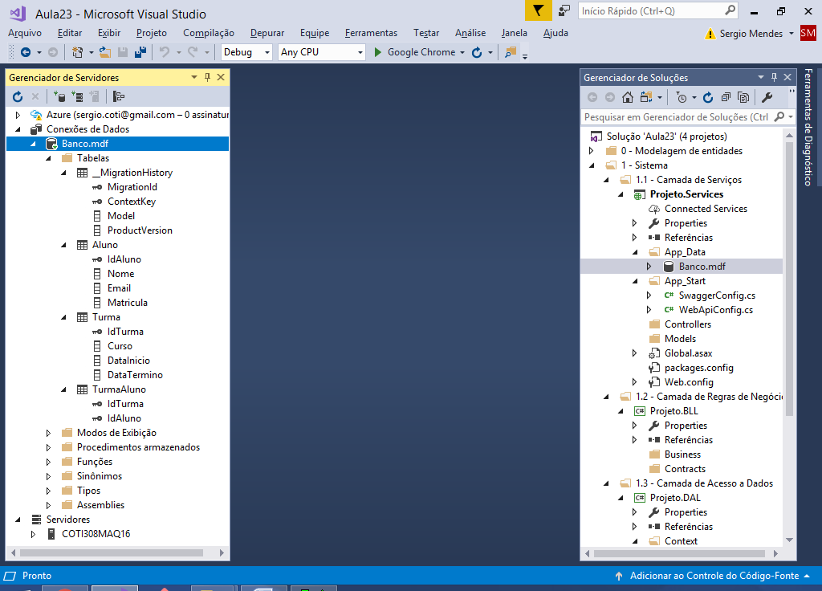

Criando interfaces para cada classe que será programada no repositorio:

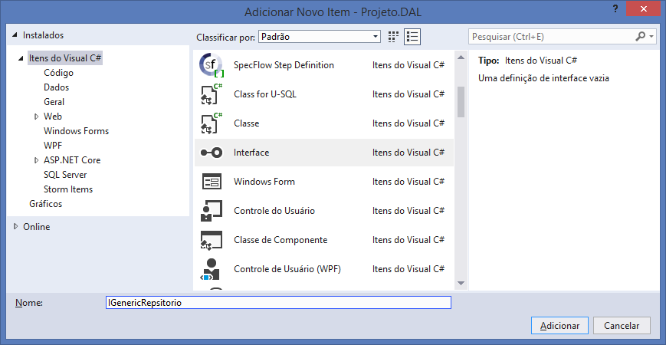

using System;

using System.Collections.Generic;

using System.Linq;

using System.Text;

using System.Threading.Tasks;

namespace Projeto.DAL.Contracts

{

//<T> Tipo Genérico

public interface IGenericRepositorio<T>

where T : class

{

void Insert(T obj);

void Update(T obj);

void Delete(T obj);

List<T> FindAll();

T FindById(int id);

}

}

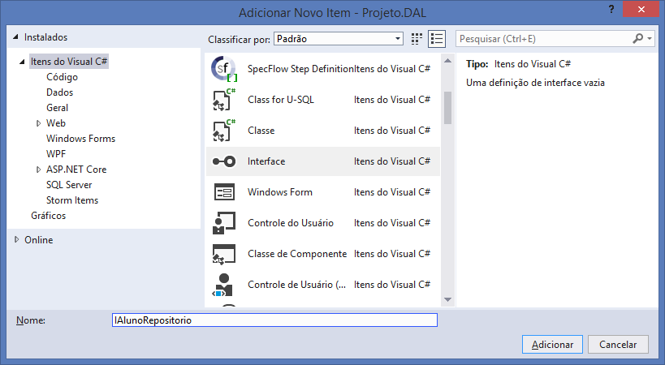

using System;

using System.Collections.Generic;

using System.Linq;

using System.Text;

using System.Threading.Tasks;

using Projeto.Entidades;

namespace Projeto.DAL.Contracts

{

public interface IAlunoRepositorio : IGenericRepositorio<Aluno>

{

List<Aluno> FindByNome(string nome);

}

}

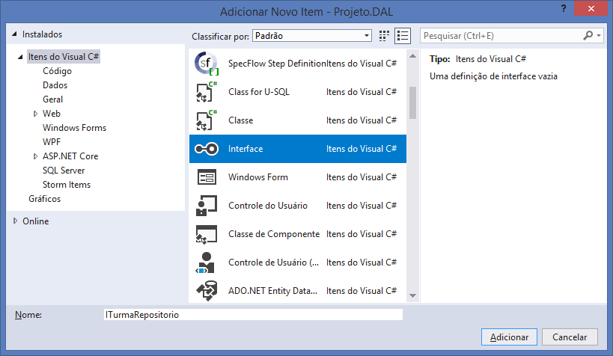

using System;

using System.Collections.Generic;

using System.Linq;

using System.Text;

using System.Threading.Tasks;

using Projeto.Entidades;

namespace Projeto.DAL.Contracts

{

public interface ITurmaRepositorio : IGenericRepositorio<Turma>

{

List<Turma> FindByDataInicio(DateTime dataDe, DateTime dataAte);

}

}

**Implementando as interfaces:**

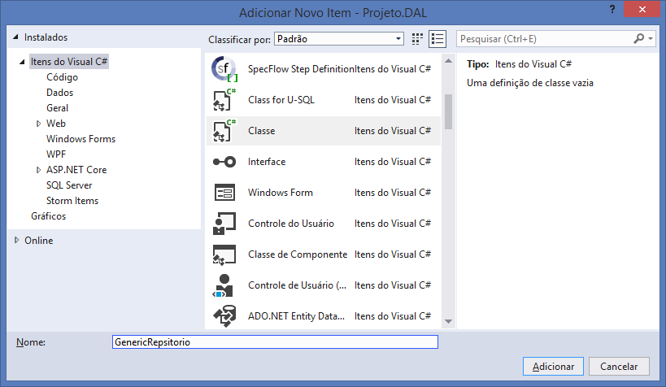

using System;

using System.Collections.Generic;

using System.Linq;

using System.Text;

using System.Threading.Tasks;

using Projeto.DAL.Contracts; //interfaces..

namespace Projeto.DAL.Generics

{

public class GenericRepositorio<T> : IGenericRepositorio<T>

where T : class

{

}

}

Implementando os métodos da interface:

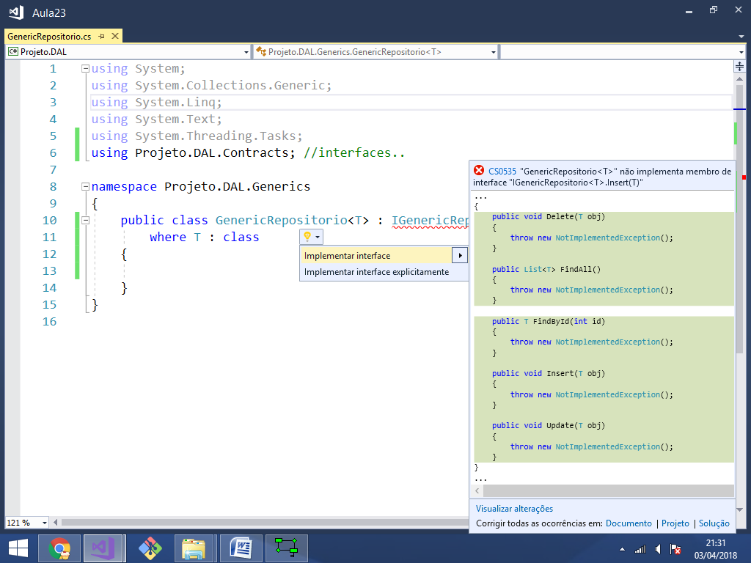

using System;

using System.Collections.Generic;

using System.Linq;

using System.Text;

using System.Threading.Tasks;

using Projeto.DAL.Contracts; //interfaces..

namespace Projeto.DAL.Generics

{

public class GenericRepositorio<T> : IGenericRepositorio<T>

where T : class

{

public void Insert(T obj)

{

throw new NotImplementedException();

}

public void Update(T obj)

{

throw new NotImplementedException();

}

public void Delete(T obj)

{

throw new NotImplementedException();

}

public List<T> FindAll()

{

throw new NotImplementedException();

}

public T FindById(int id)

{

throw new NotImplementedException();

}

}

}

**Programando os métodos acima:**

using System;

using System.Collections.Generic;

using System.Linq;

using System.Text;

using System.Threading.Tasks;

using Projeto.DAL.Contracts; //interfaces..

using Projeto.DAL.Context; //classe DataContext..

using System.Data.Entity; //entityframework..

namespace Projeto.DAL.Generics

{

public class GenericRepositorio<T> : IGenericRepositorio<T>

where T : class

{

public void Insert(T obj)

{

using (DataContext d = new DataContext())

{

d.Entry(obj).State = EntityState.Added; //inserindo..

d.SaveChanges(); //executando..

}

}

public void Update(T obj)

{

using (DataContext d = new DataContext())

{

d.Entry(obj).State = EntityState.Modified;

d.SaveChanges();

}

}

public void Delete(T obj)

{

using (DataContext d = new DataContext())

{

d.Entry(obj).State = EntityState.Deleted;

d.SaveChanges();

}

}

public List<T> FindAll()

{

using (DataContext d = new DataContext())

{

return d.Set<T>().ToList();

}

}

public T FindById(int id)

{

using (DataContext d = new DataContext())

{

return d.Set<T>().Find(id);

}

}

}

}

**Implementando as demais interfaces:**

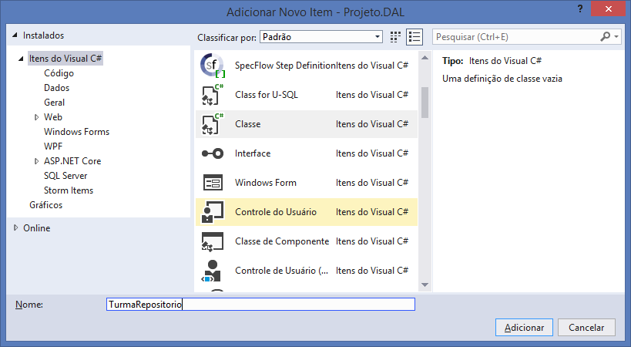

using System;

using System.Collections.Generic;

using System.Linq;

using System.Text;

using System.Threading.Tasks;

using Projeto.Entidades;

using Projeto.DAL.Contracts;

using Projeto.DAL.Context;

using Projeto.DAL.Generics;

namespace Projeto.DAL.Repositories

{

public class TurmaRepositorio : GenericRepositorio<Turma>, ITurmaRepositorio

{

public List<Turma> FindByDataInicio(DateTime dataDe, DateTime dataAte)

{

using (DataContext d = new DataContext())

{

return d.Turma

.Where(t => t.DataInicio >= dataDe

&& t.DataInicio <= dataAte)

.OrderBy(t => t.DataInicio)

.ToList();

}

}

}

}

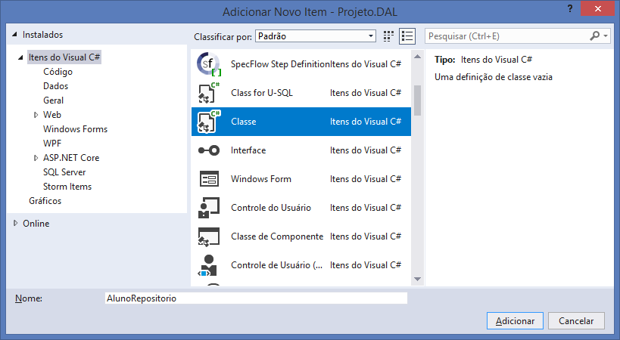

using System;

using System.Collections.Generic;

using System.Linq;

using System.Text;

using System.Threading.Tasks;

using Projeto.Entidades;

using Projeto.DAL.Contracts;

using Projeto.DAL.Context;

using Projeto.DAL.Generics;

namespace Projeto.DAL.Repositories

{

public class AlunoRepositorio : GenericRepositorio<Aluno>, IAlunoRepositorio

{

public List<Aluno> FindByNome(string nome)

{

using (DataContext d = new DataContext())

{

return d.Aluno

.Where(a => a.Nome.Contains(nome))

.OrderBy(a => a.Nome)

.ToList();

}

}

}

}

Continua...